Lý thuyết và Giải bài tập Toán lớp 6: Tìm giá trị phân số của một số cho trước
I. Lý thuyết tìm giá trị phân số của một số cho trước
Muốn tìm của một số b cho trước, ta nhân với b.
(m, n ∈ N, n ≠ 0 ).
II. Giải bài tập trang 51, 52, 53 SGK Toán lớp 6 tập 2
Bài 115 - Trang 51 - Phần số học SGK Toán 6 Tập 2
Tìm:
a) của 8,7; b) của 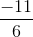;
c) của 5,1; d) của .
Hướng dẫn giải.
a) 5,8 b) 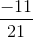 c) 11,9 d)
Bài 116 - Trang 51 - Phần số học SGK Toán 6 Tập 2
Hãy so sánh 16% của 25 và 25% của 16. Dựa vào nhận xét đó hãy tính nhanh.
a) 84% của 25 b) 48% của 50.
Hướng dẫn giải.
16% của 25 bằng 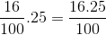
25% của 16 bằng 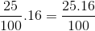
Do đó 16% của 25 bằng 25% của 16.
a) Tương tự 84% của 25 bằng 25% của 84 mà 25% của 84 bằng 84 : 4 = 21.
Vậy 84% của 25 bằng 21.
b) 48% của 50 bằng 50% của 48, mà 50% của 48 bằng 48 : 2 = 24.
Vậy 48% của 50 bằng 24.
Bài 117 - Trang 51 - Phần số học SGK Toán 6 Tập 2
Biết rằng 13,21 . 3 = 39,63 và 39,63 : 5 = 7,926. Hãy tìm của 13,21 và của 7,926 mà không cần tính toán.
Hướng dẫn giải.
của 13,21 bằng 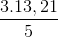 = (13,21 . 3) : 5
Vậy theo đầu bài của 13,21 bằng 7,926.
Ngược lại, của 7,926 bằng 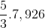 = 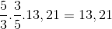.
Vậy của 7,926 bằng 13,21.
Bài 118 - Trang 52 - Phần số học SGK Toán 6 Tập 2
Tuấn có 21 viên bi. Tuấn cho Dũng số bi của mình. Hỏi
a) Dũng được Tuấn cho bao nhiêu viên bi?
b) Tuấn còn lại bao nhiêu viên bi?
Hướng dẫn giải.
a) Dũng được Tuấn cho 9 viên bi
b) Tuấn còn lại 12 viên bi.
Bài 119 - Trang 52 - Phần số học SGK Toán 6 Tập 2
Đố: An nói: "Lấy một phần hai rồi đem chia cho một phần hai sẽ được kết quả là một phần hai" Đố em, bạn An nói thế có đúng không?
Hướng dẫn giải. An nói đúng.
Bài 120 - Trang 52 - Phần số học SGK Toán 6 Tập 2
Sử dụng máy tính bỏ túi.
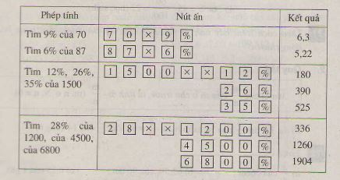
Sử dụng máy tính bỏ túi để tính
a) 3,7% của 13,5 b) 6,5% của 52,61
c) 17% . 29% của 2534 d) 48% của 264, 395, 1836.
Hướng dần giải: Học sinh tự làm
Bài 121 trang 52 sgk toán 6 tập 2
Đoạn đường sắt Hà Nội – Hải Phòng dài 102 km. Một xe lửa xuất phát từ Hà Nội đã đi được 3/5 quãng đường. Hỏi xe lửa còn cách Hải Phòng bao nhiêu Kilomet?
Hướng dẫn giải:
Xe lửa xuất phát từ Hà Nội đi được quãng đường là:
102.3/5 = 61,2(km)
Vậy xe lửa còn cách Hải Phòng:
102 – 61,2 = 40,8 (km)
Bài 122 trang 53 sgk toán 6 tập 2
Nguyên liệu để muối dưa cải gồm rau cải, hành tươi, đường và muối. Khối lượng hành, đường muối theo thứ tự bằng 5% 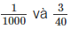khối lượng rau cải. Vậy nếu muối 2 kg rau cải thì cần bao nhiêu ki lô gam hành, đường và muối?
Hướng dẫn giải
Số kg hành cần để muối 2kg rau cải là:
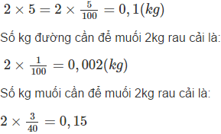
Bài 123 trang 53 sgk toán 6 tập 2
Nhân dịp lễ Quốc Khánh 2 – 9, một cửa hàng giảm giá 10% một số mặt hàng. Người bán hàng đã sửa lại giá của các mặt hàng ấy như sau:
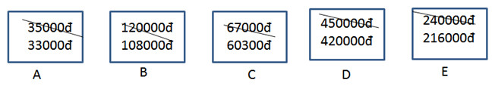
Em hãy kiểm tra xem người bán hàng tính giá mới có đúng không?
Hướng dẫn giải:
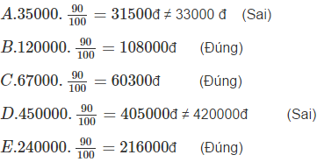
Bài 125 trang 53 sgk toán 6 tập 2
Bố bạn Lan gửi tiết kiệm 1 triệu đồng tại một ngân hàng theo thể thức “có kì hạn 12 tháng” với lãi suất 0,58% một tháng (tiền lãi một tháng bằng 0,58% số tiền gửi ban đầu và sau 12 tháng mới được lấy lãi). Hỏi hết thời hạn 12 tháng ấy, bố bạn lấy ra cả vốn lẫn lãi được bao nhiêu?
Hướng dẫn giải:
Tiền lãi trong một tháng của số tiền gửi ban đầu là:
